“生态运动游戏”社会性行为观察记录
游戏方案 | 游戏名称： 过小沟  游戏时间：2022年10月24日  游戏目标：  1.幼儿利用木板、拱桥自由组合在小沟上进行跨跳、攀爬游戏，发展幼儿的跳跃及平衡能力。  2.能够积极大胆的参与游戏。  游戏场地：  小花园。  游戏准备：  拱桥、木板  游戏过程：  游戏一：搭桥。  规则：幼儿利用拱桥、木板等在小沟上面架起小桥。  游戏二：过桥。  规则：幼儿想各种办法跨过小沟。  可以在桥上走，也可以通过跨跳过沟。
事件描述  （教师观察生态运动游戏中的社会性行为，可以是亲社会行为、攻击行为或者教师干预等） | 今天小朋友在拓展园玩过小沟的游戏，黑衣小男孩一一拖着一块板，走到了前面小朋友已经搭好的板上，他一走上去，板就掉在了小沟里，他走在上面，看看板，看看沟，看看对面的小朋友，站在那不动了。这时，白衣男孩小高也走了上来，抬起地上的板，说：“我来”，就和一一一起抬起了板，走过了小沟。
照片 | 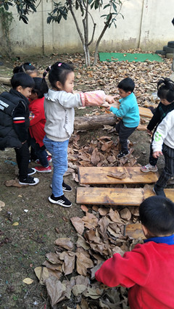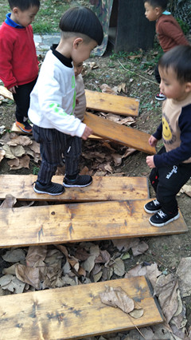
教师分析  （针对幼儿行为、幼儿心理、教师策略等进行分析） | 指南指出：“要创造交往的机会，让幼儿体会交往的乐趣”，小班幼儿“愿意和小朋友一起游戏”是他们基本能够达到的水平。上述活动中，由于要抬着一块长长的板走过小沟，对一个幼儿来说是有难度的，因此，简单的帮助与合作就产生了。小高的行为是比较外显的，当他看到一一需要帮助时，虽然没有语言上的交流，但是他的行为告诉我们，他是愿意帮助同伴，并且是能够主动帮助同伴的，相比之下，一一的交往能力略弱一些，他是在没有任何行为的前提下等待别人的帮助，是处于被动地位。在游戏分享时教师可以对小高的行为给与鼓励，同时，建议一一下次遇到类似情况时，能够主动寻求帮助。

“生态运动游戏”社会性行为观察记录
游戏方案 | 游戏名称：小青蛙过河  游戏时间：2022年10月28日  1.在走木桩的过程中发展幼儿的平衡能力。  2.提醒幼儿在活动中注意安全。  游戏场地：  嬉乐湾大型器械  游戏准备：  已有青蛙过河的经验  游戏过程：  一、观察幼儿场地，提醒幼儿注意安全。  1.幼儿自由扶好拉手走木桩。  二、游戏：小青蛙过河。  规则：幼儿从木桩的一端出发，双脚跳跃到第二个木桩上，依次往前，直至完成全程。
事件描述  （教师观察生态运动游戏中的社会性行为，可以是亲社会行为、攻击行为或者教师干预等） | 刚开始的时候涵涵和姝妤小朋友都在学小青蛙跳，一边跳嘴巴里还一边说“呱呱呱”，这时候排在后面的小李走下来摇晃木桩，还一边说“风来了”，于是涵涵小朋友就蹲了下来，后面的姝妤小朋友也跟着蹲下来，等小李停止晃动，他们又往前继续。
照片 | 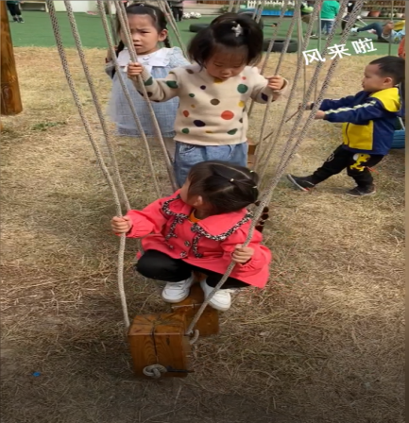
教师分析  （针对幼儿行为、幼儿心理、教师策略等进行分析） | 在此过程中涵涵和姝妤能根据游戏规则，很好的遵守规则往前继续游戏，小李因为排在后面觉得前面小朋友走的太慢于是就开始说“风来了”，在情境中和小朋友一起游戏。  在游戏中，教师可以主动亲近和关心幼儿，经常和他们一起做游戏或活动，让幼儿感受到与他人或成人交往的快乐，建立亲密的同伴关系和师生关系

“生态运动游戏”社会性行为观察记录
游戏方案 | 游戏名称：玩秋千  游戏时间：2022年11月2日  游戏目标：  - 锻炼幼儿的手臂力量和平衡能力  - 在活动中的合作能力  游戏场地：  拓展园  游戏准备：  秋千、绳质秋千若干  游戏过程：  - 提出游戏主题“玩秋千”。  小朋友可以自己玩或者跟其他小朋友一起玩  - 大风来了各自躲到秋千家里。  大风大风吹来啦，大家一定要拉住秋千，不能被大风吹  走。
事件描述  （教师观察生态运动游戏中的社会性行为，可以是亲社会行为、攻击行为或者教师干预等） | 男孩A在玩秋千，女孩在推他，女孩说我也想玩给我玩玩吧，男孩A不让。男孩B跑过来说给我玩玩吧，我也想玩，男孩A说不行我还要玩呢。两人开始争抢秋千谁也不让谁。这时男孩C走过来说能给我玩玩嘛？男孩A让男孩C玩秋千，还跟男孩B说我们一起推他吧。
照片 | 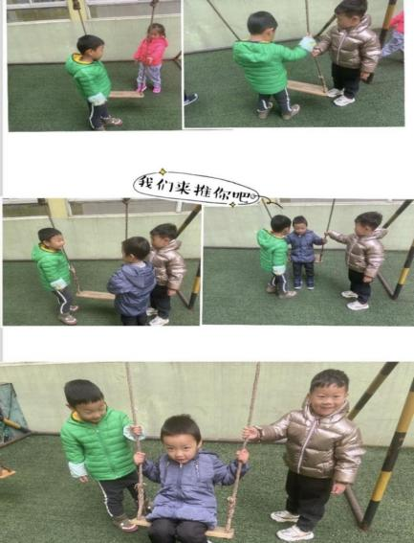
教师分析  （针对幼儿行为、幼儿心理、教师策略等进行分析） | 男孩A平时在教室里也是很强势的孩子，大家都喜欢跟他玩也很听他的话。这跟他的性格还有家庭教育的方式有很大的关系。他与B发生争抢行为，又与C有分享行为。其实他和C是好朋友。在今后的活动中，教师可以放大他身上分享行为的好，然后映射到全班孩子身上，引导大家进行分享。

“生态运动游戏”社会性行为观察记录
游戏方案 | 游戏名称：谁是大力士  游戏时间：2022年11月11日  游戏目标：  1.通过合作将轮胎拉起，锻炼手臂力量。  2.在简单的合作游戏中感受同伴合作的快乐。  游戏场地：  拓展园  游戏准备：  轮胎、滑轮组合  游戏过程：  一、我发现了。  教师：“这里有什么？你玩过吗？”  二、我来挑战。  教师：“谁想来试一试，你能把轮胎拉起来吗？”  幼儿大胆尝试，可以自己一个人拉，也可以大家合作一起拉。  三、大家一起来。  1.介绍好方法  教师：“刚刚我发现有的小朋友能够成功的把轮胎拉起来，快来听听他的好办法吧！”  2.幼儿再次尝试，齐心协力将轮胎拉起。
事件描述  （教师观察生态运动游戏中的社会性行为，可以是亲社会行为、攻击行为或者教师干预等） | 悦悦一个人抓了一根绳子，想把轮胎拉起来。小手已经扯红了，可轮胎还是没有被拉起来。她没有放弃，甩甩小手，又继续开始了尝试。这时候，文文和小许走了过来。他们俩一前一后，加入了悦悦的队伍。三个小伙伴虽然没有交流什么，但是齐心协力地把小手放在绳子上，抓紧用力往下拉，很快就把轮胎给拉了起来，并且三个人越拉越起劲，开始一边笑一边玩起了“大力士”游戏。
照片 | 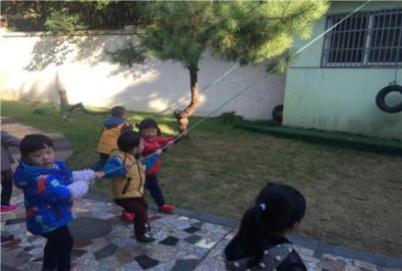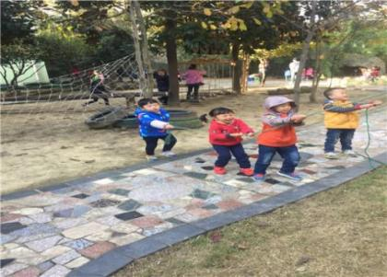
教师分析  （针对幼儿行为、幼儿心理、教师策略等进行分析） | 合作行为是一种重要的亲社会行为，是儿童社会化的重要方面。所谓合作是指两个或两个以上的个体为达到目标而协调活动，以促进一种既有利于自己又有利于他人的结果出现的行为。今天的“大力士”游戏，对于小班幼儿来说，独立完成是相对困难的，所以三个小伙伴在一起合作游戏，是获得成功的最好方式。建议在日常生活中，教师要想方设法为幼儿创设与同伴合作游戏、运动、生活的机会，使幼儿能在同伴身上学习到有关态度、价值观等。

“生态运动游戏”社会性行为观察记录
游戏方案 | 游戏名称：过小沟  游戏时间：2022年11月18日  游戏目标：  1.幼儿利用彩虹桥自由组合在小沟上进行跨跳、攀爬游戏，发展幼儿的跳跃及平衡能力。  2.能够积极大胆的参与游戏。  游戏场地：  游泳池边上  游戏准备：  拱桥、木板  游戏过程：  游戏一：搭桥。  规则：幼儿利用彩虹桥彩虹板等铺小路。  游戏二：过桥。  规则：幼儿想各种办法过小路。  可以在桥上走，也可以通过跨跳过沟。  游戏三：运粮。  规则：幼儿将粮食（沙包）运到小沟对面。
事件描述  （教师观察生态运动游戏中的社会性行为，可以是亲社会行为、攻击行为或者教师干预等） | 在运粮的过程中，小蓝在走过彩虹桥过程中从中间走上去，走在上面的小女孩对他说你要去那边排队，于是他从另外一边开始排队通过，等来回走了几次，又有一个小男孩童童从中间插队，小蓝对他说你要从那边排队，于是童童也从另外一面排队走过。
照片 | 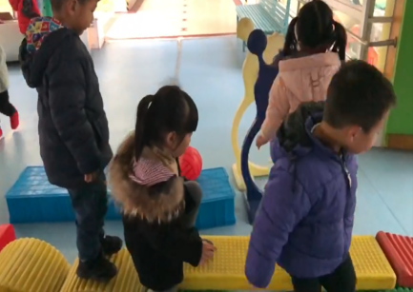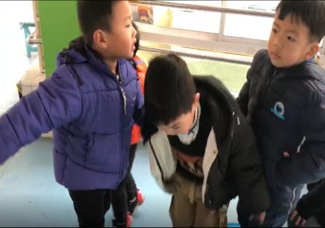
教师分析  （针对幼儿行为、幼儿心理、教师策略等进行分析） | 亲社会行为是指人们在社会交往中所变现出来的谦让、帮助、合作、共享等有利于他人和社会的行为。儿童所表现出的亲社会行为都是在一般情境下产生的。如在上述游戏过程中，大家都很好的遵守游戏规则，有很强的规则意识，这对小班孩子来说是很好的意识。在今后的分享中教师应更大程度的凸显孩子好的行为。

“生态运动游戏”社会性行为观察记录
游戏方案 | 游戏名称：小小垫子抬高高  游戏时间：2022年11月25日  游戏目标：  1.幼儿在合作玩垫子的游戏过程中发展幼儿的上肢力量。  2.培养幼儿初步的合作意识。  游戏场地：  中心场  游戏准备：  大垫子若干  游戏过程：  一、帮助幼儿进行3-4人的分组。  二、提出游戏要求：抬起垫子前行，垫子不能着地。  三、幼儿抬垫子游戏：顶着垫子。  四、游戏“扫地机”。  规则：幼儿分组抬起垫子在场地中间行进，教师和几个幼儿扮演扫地机在场地上穿梭，抬垫子的幼儿垫子不能着地，同时不能被“扫地机”碰到。
事件描述  （教师观察生态运动游戏中的社会性行为，可以是亲社会行为、攻击行为或者教师干预等） | 在共同抬垫子的游戏中，玫红色衣服女孩A一直兴致高昂：她看到两个小朋友在把垫子不断往头上抬，立马冲了过去拿起垫子，和她们一起往上抬，她双手抬着垫子，对另外两个人说：“你们，钻进去，钻进去”，另外两个小朋友迅速往里面一钻，她看到垫子稳了，也快速往里一钻，用头顶住垫子，双手又伸开扶住了垫子的外侧边，此时，两位小朋友是和她面对面的，她一边提醒她们：“这边、这边，那边、那边”，一边控制垫子的方向和行进的速度，保持在一个慢速的状态向前走，三个人就这样慢慢的将垫子运来运去，脸上充满了笑意。
照片 | 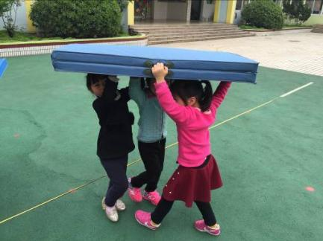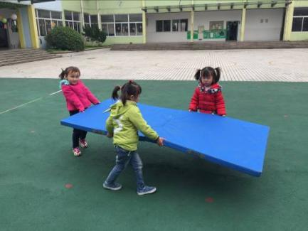
教师分析  （针对幼儿行为、幼儿心理、教师策略等进行分析） | A在本次活动中体现出了很好的助人、合作能力，甚至还凸显出了她一点点的领导能力。当她看到两位小朋友需要帮助时，立马迎了上去，她还想出了怎么把垫子抬到头顶的好办法，在整个过程中还用手扶住垫子，保持稳定。当她发现在行进过程中，两个小伙伴是倒着走的，她能主动控制速度，保证两位小伙伴的安全，进而共同进行游戏，说明她能够调整自己，与伙伴和谐相处，是一个很好的合作者。在整个活动中，她都出于一个优势的地位，这与她的现有能力水平是有关系的，可见，在运动中能力较强的孩子，也许更可能出现更多的亲社会行为。

“生态运动游戏”社会性行为观察记录
游戏方案 | 游戏名称：小青蛙跳荷叶  游戏时间：2022年12月2日  游戏目标：  1.在跳荷叶的游戏过程中发展幼儿的跳跃能力。  2.鼓励幼儿创造性的进行玩荷叶游戏。  游戏场地：  拓展园门口草坪  游戏准备：  泡沫软垫若干  游戏过程：  游戏一：自由玩荷叶。  规则：幼儿人手一张荷叶，自由玩荷叶。可以跳跃、抛、扔。  游戏二：看谁站的稳。  规则：幼儿将荷叶在场地上自由四散摆好，自由在荷叶上走、跑，听到“回家”，幼儿随意找到一个荷叶站好。待幼儿熟悉游戏后，教师可进一步提出要求：“如双手伸平站好”“小手举高站好”“单脚站好”等。  游戏三：小青蛙跳荷叶。  规则：幼儿在一定距离的荷叶上进行跳跃  幼儿自主选择开始游戏。
事件描述  （教师观察生态运动游戏中的社会性行为，可以是亲社会行为、攻击行为或者教师干预等） | 在今天的“小青蛙跳荷叶”游戏中，由于孩子们的兴趣比较高，所以很多小朋友参与进来，导致有段时间的游戏等待时间稍长。当跃跃堵在小胡的前面，久久不动时，小胡失去了等待的耐心。他一边说了一句：“你快跳啊！”一边用力推了跃跃一下，跃跃个头比较小，受到后面的推力，就摔在了地上。跃跃哭了起来，这下小胡着急了，连忙喊老师。老师过去以后，小胡理直气壮地对老师说：“老师，她不跳。”
照片 | 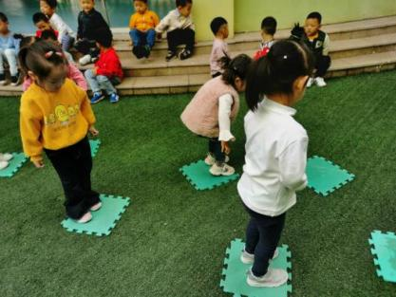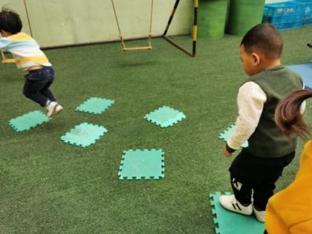
教师分析  （针对幼儿行为、幼儿心理、教师策略等进行分析） | 攻击性行为是一种消极的社会行为，是在学龄前儿童身上一种不受欢迎但却经常发生的不良行为。我们判断其行为是否为攻击性行为时通常有三个要素：伤害意图、伤害行动以及社会评价。通过上述游戏行为的观察，我们可以判断出小胡推人的意图是因为前面的小朋友堵在那，不往前跳。然后他实施的行动就是把小朋友推倒，最后引发了哭。  虽然小胡推人的这一举动是属于攻击性行为，但我们教师在教育小胡的同时，也要反思小胡的伤害意图。因为参与游戏的人数较多，等待的时间过长，才使小朋友失去了耐心。如果教师能够预设好游戏，以分组的形式进行，减少等待时间，那游戏的效果自然会更好！

“生态运动游戏”社会性行为观察记录
游戏方案 | 游戏名称：小车“骑”遇记  游戏时间：2023年9月15日  游戏目标：  1.能手脚并用控制小车骑行的方向、距离等，发展运动能力。  2.愿意参与骑小车活动，并能与同伴友好相处。  游戏场地：  游泳池周围  游戏准备：  1.小车若干辆  2.障碍物若干  游戏过程：  游戏一：幼儿在平地与同伴自由骑小车。  游戏二：教师增加障碍物，提高幼儿骑车难度。
事件描述  （教师观察生态运动游戏中的社会性行为，可以是亲社会行为、攻击行为或者教师干预等） | 小班刚开学两周，彼此之间还不是很熟悉，为了让大家更好的适应学校学习生活，我们大家在一起玩车玩球。李承安在看到蒋润唯小朋友没有车的情况下，主动说我来带你吧，蒋润唯也很开心的在小车后面。
照片 | 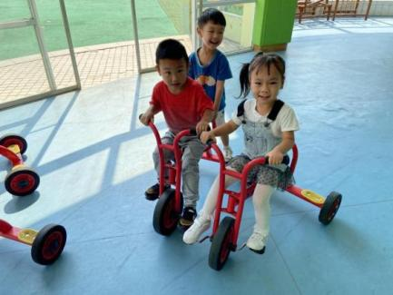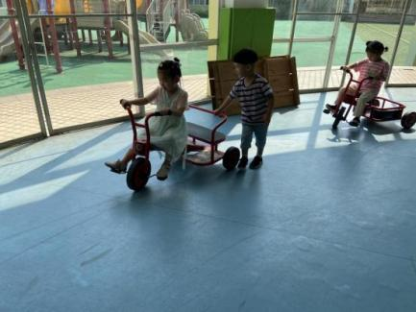
教师分析 | 分析1：对于小班孩子来说，合作玩是比较有难度的，但是我们班李承安小朋友会主动去找小朋友一起玩。李承安在班级里属于社会交往能力比较强的孩子，他在平时生活中就比较友善，愿意分享，乐意帮助，因此很受小朋友喜欢。这样的性格让他能够在遇到问题时主动去帮助他人，也在帮助中获得体验到快乐，从而更加强化他的帮助行为，也会感染其他幼儿出现亲社会行为，因此，老师在关注幼儿攻击性行为的同时，也可以多鼓励幼儿的亲社会行为，从正面强化，让幼儿学会主动帮忙，学会礼貌待人。  分析2：小班幼儿在游戏中仍然是以独自游戏为主他们以自我为中心的年龄特点决定了孩子的社会交往能力较弱，因此在活动中出现了不关注、不关心他人的情况，但是薛睿卿表现出来的主动帮助别人的行为，可能是因为家里有个弟弟，他平时也是会关心别人多一点。所以在日常游戏、教学中，教师要引导幼儿学会关心同伴，在照顾好自己的同时能关注同伴的情绪；帮助幼儿学会与他人友好相处的技能，学会请求、商量；也要让幼儿在运动中学会照顾自己和同伴的安全，进行适当的安全教育。

“生态运动游戏”社会性行为观察记录
游戏方案 | 游戏名称：翻越丛林  游戏时间：2023年9月28日  游戏目标：  1.在走木桩的过程中发展幼儿的平衡能力。  2.提醒幼儿在活动中注意安全。  游戏场地：  嬉乐湾大型器械  游戏准备：  沙包  游戏过程：  一、观察幼儿场地，提醒幼儿注意安全。  1.幼儿自由扶好拉手走木桩。  二、游戏：窄道运粮。  规则：幼儿从木桩的一端出发，拿起粮食（沙包），通过木桩，到达粮仓(筐)放好，从小路返回，重新开始，直至粮食全部运完。
事件描述  （教师观察生态运动游戏中的社会性行为，可以是亲社会行为、攻击行为或者教师干预等） | 幼儿都排着队进行游戏，此时，小安顺利地翻过木桩，一边笑着一边跑过来准备再玩一次，这个时候她直接插队在了童童前面，童童一下子被动往后退了一步，发现小安插队，童童很凶得说：“这是我的位子！”于是小安也只能乖乖的到后面去排队。
照片 | 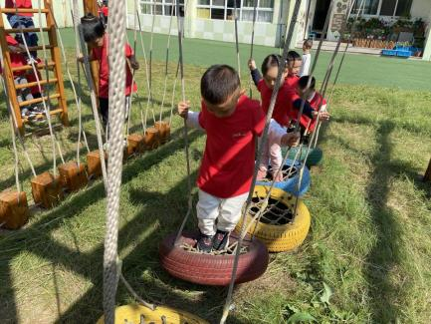
教师分析  （针对幼儿行为、幼儿心理、教师策略等进行分析） | 小班幼儿的年龄特点是以自我为中心，一切从自己出发，你不让我，我也不让你，容易导致矛盾的发生。游戏中童童和小安因为排队发生了矛盾，童童用推人的方法解决问题。此时，教师可以适时介入，让幼儿知道并尝试用协调、交换、轮流玩、合作等方式解决冲突。  在游戏中，教师可以主动亲近和关心幼儿，经常和他们一起做游戏或活动，让幼儿感受到与他人或成人交往的快乐，建立亲密的同伴关系和师生关系。

“生态运动游戏”社会性行为观察记录
游戏方案 | 游戏名称：做小路  游戏时间：2023年10月13日  游戏目标：  1.幼儿利用彩虹桥、长板自由组合翻越游戏，发展幼儿的平衡能力。  2.能够积极大胆的参与游戏。  游戏场地：  中心场  游戏准备：  彩虹桥、长板  游戏过程：  游戏一：搭桥。  规则：幼儿利用彩虹桥在小沟上面架起小桥。  游戏二：过桥。  规则：幼儿想各种办法跨过小沟。
事件描述  （教师观察生态运动游戏中的社会性行为，可以是亲社会行为、攻击行为或者教师干预等） | 大宝、小宝在彩虹桥上游戏时，有一块蓝色长板从支撑它的蓝色、红色两块彩虹桥上掉落了下来，于是大宝、小宝、浩浩从桥上下来开始重新组合长板和彩虹桥。小宝和浩浩合力抬起蓝板，试了3次，将它成功架在了红色彩虹桥的边缘上，小宝尝试用一只脚踩在蓝板上，结果蓝板又掉落了。于是小宝又蹲下抬蓝板，而浩浩边说：“啊呀，再把这个移过去点。”边去将红色彩虹桥上的另一块橘黄色长板往另一个方向移动，这个时候大宝突然踩上了蓝板。小宝的手被压在蓝板下面，大哭了起来。大宝迅速从板上下来，我也连忙走过去观察小宝的手，并无大碍后我提醒小宝，板放在地上时，小手不要放在板下面，要小心。期间大宝也围在旁边，凑过来看小宝，并说：“我不是故意的，要小心点弟弟，手不要放在下面。”过了一会小宝不哭了，继续和大宝、浩浩重新组合器械，此时，哲哲和洪阳也加入了他们的队伍，合力将蓝板重新架起来，因为橘黄色长板没有移动成功，所以试了两边斜着架起来也都没成功，都滑下来，小宝说：“那边又滑下来了”。浩浩说到：“那把它（蓝板）放在地上吧。”最后他们将蓝板平躺放在了两个彩虹桥的中间，游戏再次开始。
照片 | 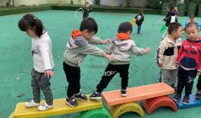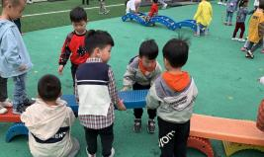
教师分析  （针对幼儿行为、幼儿心理、教师策略等进行分析） | 在人际交往方面，愿意与人交往，能与同伴友好相处，在遇到组合器械散落时，能够齐心协力自发地通过商量、合作的方式解决眼前的问题，具有自信、自主的表现，人际交往能力得到了进一步的提升。在最后，他们不断尝试组合器械的过程中，引来了其他小朋友的加入，体现了社会学领域中的“同化”效应，它是个体在潜移默化中对外部环境的一种不自觉的调适，大宝、小宝和浩浩之间的合作影响了其他小朋友的态度和行为，一起参与到合作解决问题的行动中，让其他小朋友初步体会到合作的重要性，学习分工合作。在社会适应方面，他们喜欢并能适应群体生活，在游戏中，能够遵守基本的行为规范，在幼儿自主的对散落的器械进行重组的过程中，他们体现了一定的主人翁意识和责任感，具有初步的归属感。当小宝的手被压到并大哭的时候，大宝能够主动关心小宝，并提醒他要注意安全，为他人着想体现了幼儿良好社会行为中的认知基础。教师在组合器械掉落后，并没有马上介入进行重组，而是在安全的情况下，支持幼儿按自己的想法做事，让幼儿自主自发尝试器械的重组，教师对幼儿的这种肯定、信任、尊重的态度为幼儿提供了自主、成功的机会，有利于提高幼儿的自尊、自信。
“生态运动游戏”社会性行为观察记录
游戏方案 | 游戏名称：打雪仗  游戏时间：2023年12月7日  游戏目标：  1．学习投掷，初步学会投掷的动作。  2．能观察投掷目标，探索将海洋球投到较远处的地方。  3. 积极参与打雪仗的游戏,体验团体游戏的快乐。  游戏场地：  拓展园  游戏准备：  海洋球  游戏过程：  一、热身导入。  教师带领幼儿随着音乐做简单的动作。游戏:风爷爷来了。  二、玩海洋球，尝试探索投掷的方法。  1.教师拿出海洋球,激发幼儿兴趣:今天,我们要和海洋球玩游戏。想-想,可以怎么玩?  2.幼儿自由尝试:抛接、投掷。  3.引导幼儿尝试探索投掷方法:看看这两位小朋友是怎样玩的?像在干什么?怎样才能将海洋球投得更远?你们会玩吗?试一试!  教师小结：曲在肩上，两脚前后分开放,身体后仰，眼看远前方，用力蹬地尽力往前方投掷。  4.幼儿自由练习，教师巡回观察指导。  三、游戏:打雪仗。进一步练习肩上挥臂投物。  1.教师讲解玩法与规则:幼儿分为两组,相距2-3米远，听指令做动作，用雪球去投掷对方的幼儿，投完后再揉雪球，重复进行游戏。  2.幼儿打雪仗，教师提醒幼儿注意:不要打向小朋友的脸部, 距离不要太近。
事件描述  （教师观察生态运动游戏中的社会性行为，可以是亲社会行为、攻击行为或者教师干预等） | 1.在打雪仗的游戏中，网两边的孩子原本都站在规定的距离之外进行投掷，过了一会，佳鑫很着急的迅速靠近网，直接将手伸过网，进行投掷。听到老师的提醒，能够退到规定的距离之外。  2.幼儿不断从球框里拿出球进行投掷，不一会，地上有很多球，球框里的球越来越少，没有幼儿主动捡球，直接从地上捡起来进行投掷。
照片 | 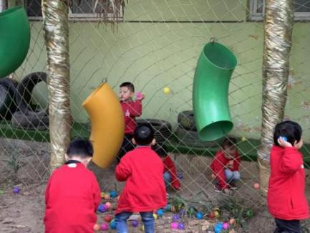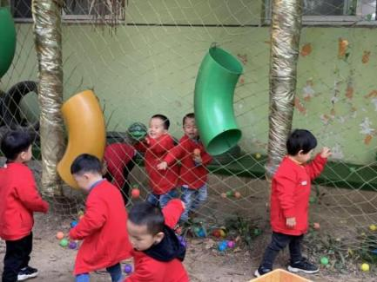
教师分析  （针对幼儿行为、幼儿心理、教师策略等进行分析） | 1.大部分幼儿愿意与他人交往，共同合作游戏，能与其他幼儿友好相处。因为小班幼儿的年龄特点，他们容易缺乏规则意识。但是大部分幼儿能听从成人的提醒。  2.小班幼儿的年龄特点是以自我为中心，在打雪仗的游戏中，只知道玩球，但不会主动捡球，在游戏中缺乏规则意识。

